|  |  |  |
| --- | --- | --- |
|  | **Carátula para entrega de prácticas** | |
| Facultad de Ingeniería | | Laboratorio de docencia |

Laboratorios de computación

salas A y B.

Profesor: Hugo Zúñiga Barragán.

Asignatura: Fundamentos de Programación.

Grupo: 16.

No de Práctica(s): 1.

Integrante(s): Enrique Vázquez García.

No. de Equipo de cómputo empleado: -

No. de Lista o Brigada: 55.

Semestre: Primer Semestre.

Fecha de entrega: Lunes 12 de octubre de 2020.

Observaciones:

**CALIFICACIÓN:_________**

**Práctica 1: La computación como herramienta de trabajo del profesional de ingeniería.**

**Objetivo.**

Descubrir y utilizar herramientas de software que se ofrecen en Internet que permiten realizar actividades y trabajos de forma organizada y profesional a lo largo de la vida escolar, tales como el manejo de repositorios y buscadores con funciones avanzadas.

**Actividades.**

* Crear un repositorio de almacenamiento en línea.
* Realizar búsquedas avanzadas de información especializada.

**Materiales.**

* Buscadores en Internet. (Google).
* Creador de repositorios. (GitHub).

**Introducción.**

La tecnología en el mundo ha ido creciendo formidablemente, tal es el caso, que el uso de computadoras, celulares, dispositivos electrónicos, Internet, entre otros, se han vuelto indispensables para nuestra vida cotidiana. Actualmente, con el uso de computadoras o celulares, podemos realizar diversas actividades de diferentes maneras y para diversos fines, ya sea en el ámbito personal o en el ámbito académico / laboral.

Al momento de realizar todas estas actividades, la computación es de gran importancia, pues, ocupamos distintas herramientas y aplicaciones que nos facilitan y permiten realizar lo que nos proponemos, sin embargo, hay acciones que no conocemos de dichas herramientas y por lo tanto no les sacamos el mejor provecho.

Como estudiantes de ingeniería y próximos profesionistas, aplicaremos el uso de diversas herramientas y aplicaciones que se nos ofrece en Internet para realizar actividades relevantes en la carrera, dichas actividades, por mencionar algunas, son:

* Registro de planes, programas y cualquier documento con información del proyecto en su desarrollo y producción.
* Almacenamiento de la información en repositorios que sean accesible, seguros y que estén a disponibilidad las 24 horas de los 360 días del año.
* Búsqueda avanzada o especializada de información en Internet.

En la presente práctica se pretende mostrar las herramientas que pueden resultar de gran utilidad para la realización de éstas actividades, así como también dar a conocer lo que éstas nos brindan y cómo funcionan para obtener los mejores resultados con ellas.

**Marco Teórico.**

* **Control de Versiones:** un controlador de versiones es un sistema que lleva a cabo el registro de los cambios realizados sobre uno o más archivos (sin importar el tipo de archivos) a lo largo del tiempo.
* **Git:** Es una multiplataforma creada en 2005 por Linus equipo Torvalds. Git es un sistema de control de versiones de código libre, escrito en C, desarrollado por la necesidad de tener un sistema de control de versiones eficiente para el desarrollo del Kernel de Linux.
* **Repositorio:** Es el directorio de trabajo usado para organizar un proyecto, aquí se encuentran todos los archivos que integran nuestro proyecto, y en el caso de Git, todos los archivos necesarios para llevar a cabo el control de versiones.
* **GitHub:** GitHub es una plataforma de almacenamiento para control de versiones y colaboración. Permite almacenar repositorios de manera más fácil y rápida, además, cuenta con herramientas para un mejor control del proyecto, agregar colaboradores, herramientas gráficas, etc.
* **Buscadores de Internet:** Los motores de búsqueda (también conocidos como buscadores) son aplicaciones informáticas que rastrean la red de redes (Internet) catalogado, clasificando y organizando información, para poder mostrarla en el navegador.
* **Buscador de Internet Google:** El buscador de Google (en inglés Google Search) es un motor de búsqueda en la web propiedad de Google Inc. Fue desarrollado por Larry Page y Sergey Brin en 1997.

**Desarrollo.**

La práctica consiste en realizar búsquedas avanzadas y crear repositorios. La primera actividad que realizamos fue realizar búsquedas en Google Search, con el fin de aprender a obtener resultados de mejor manera y aprender los comandos que nos pueden ayudar a lograrlo.

La segunda actividad consistió en crear un repositorio en GitHub, además de subir archivos para comprender como funcionan estas herramientas y el uso que podemos darle.

* **Herramientas de Búsqueda de Google. (Google Search).**

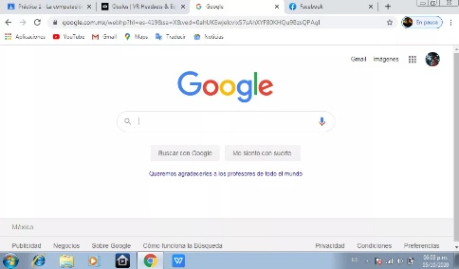

1. Para encontrar imágenes sobre dos temas determinados se agrega la palabra “or”.

El signo “-“ ( -:<palabra>.) indica que la palabra escrita seguida del guion no debe aparecer en la búsqueda.

Cabe mencionar que en este tipo de búsqueda no es necesario agregar acentos a las palabras.

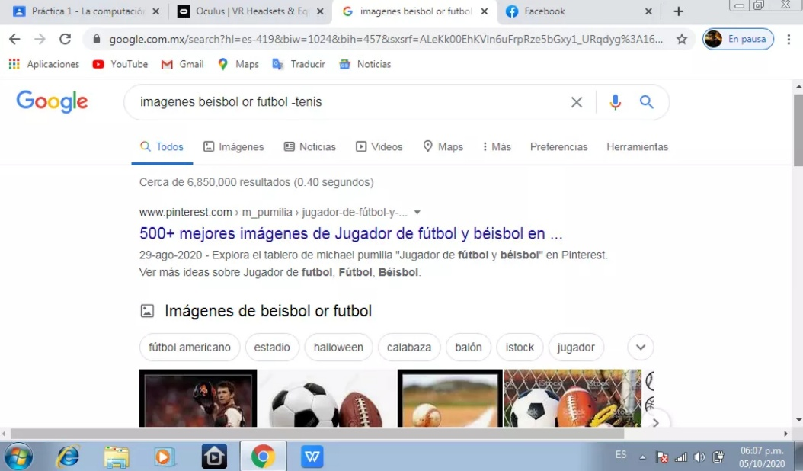

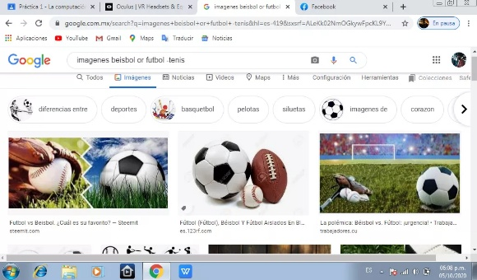

1. Para buscar resultados específicamente sobre un tema se agregan comillas a la oración. Las comillas dobles (“<oración>”) indican que sólo se deben buscar páginas que contengan exactamente las palabras escritas en la oración.

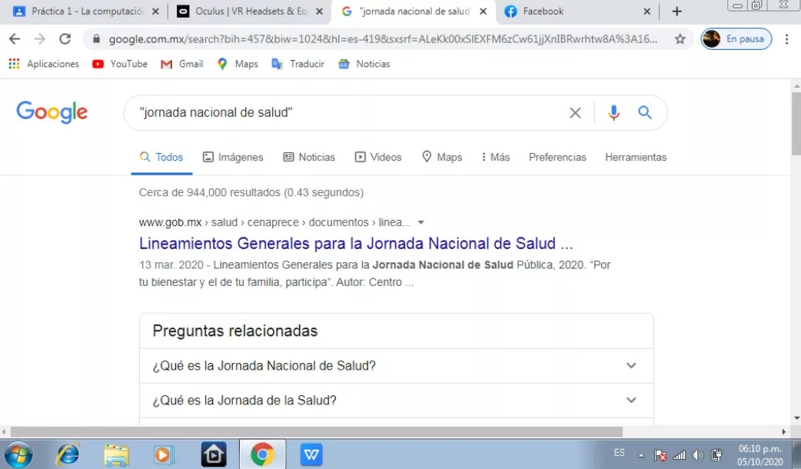

1. Al momento de realizar alguna búsqueda no es necesarios utilizar palabras como los artículos (el, la, los, las, un, etc.), pero en caso de ser necesario se debe de agregar el signo “+” a la palabra para que la búsqueda encuentre páginas que lo incluyan.

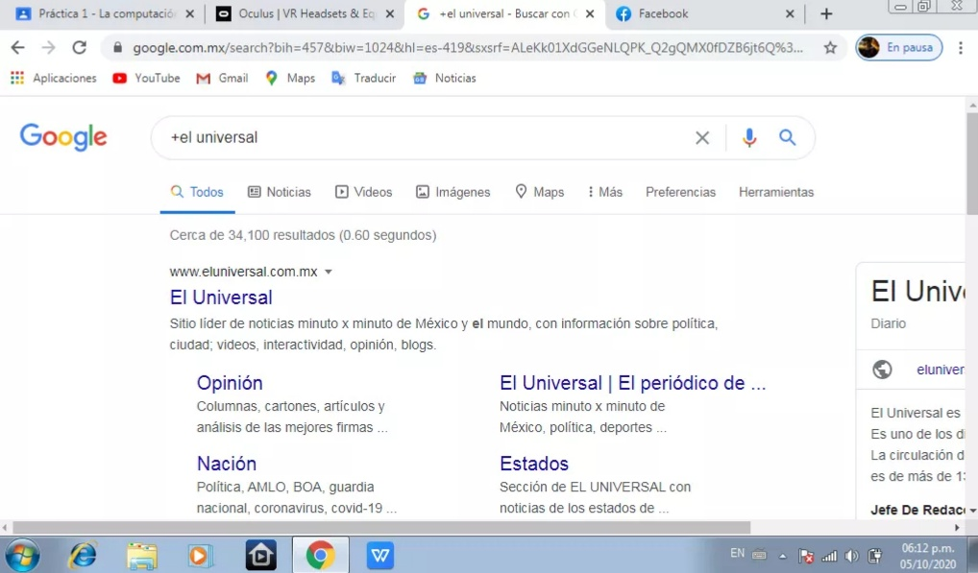

1. Para conocer el significado de alguna palabra se agrega “define” (define:<palabra>.) antes de la palabra para encontrar su definición.

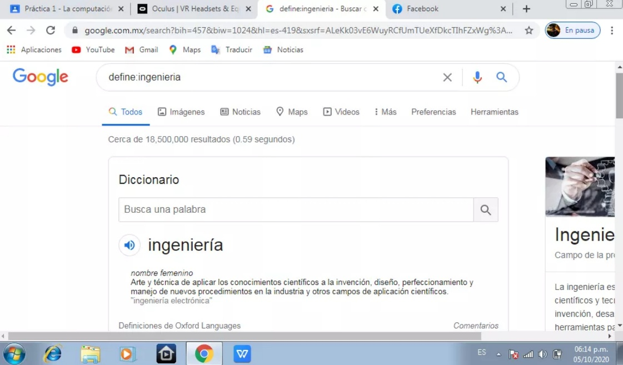

1. La palabra “site” (site:<página>) ayuda a buscar solo en un sitio determinado.

El signo “~” (~:<palabra>) indica que encuentre cosas relacionadas con una palabra.

Los puntos acomodados de la siguiente manera “..” (2012..2013) sirven para buscar en un intervalo de números.

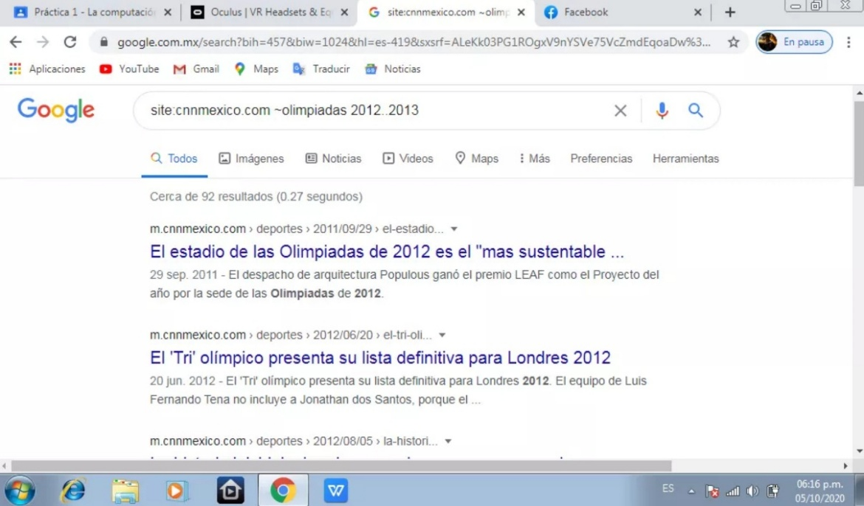

1. “intitle” (intitle:<palabra>) se encarga de encontrar páginas que tengan la palabra como título.

Para restringir los resultados donde se encuentre un término específico se usa “intext” (intext:<término>).

Pará realizar una búsqueda y obtener un tipo de documento en particular se usa “filetype” (filetype:<tipo>).

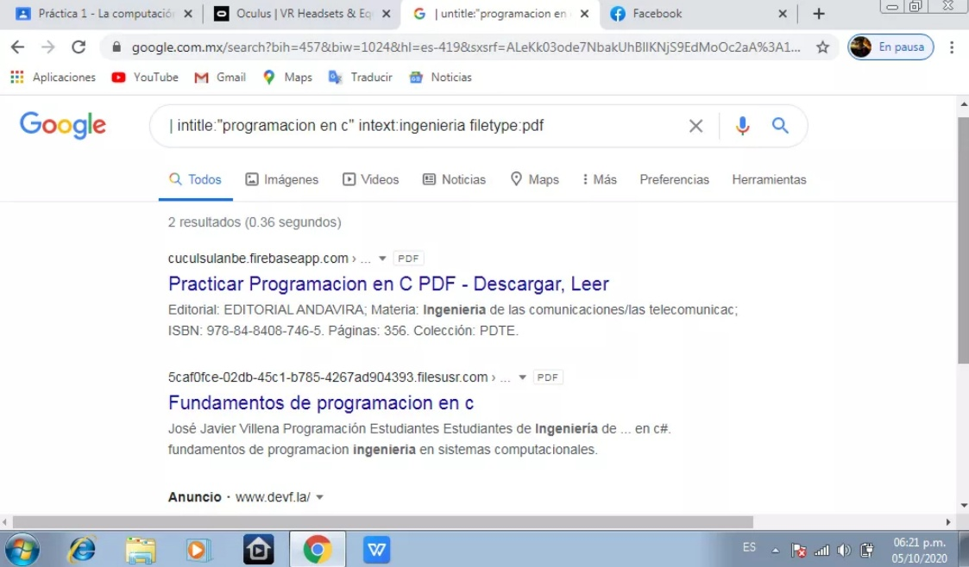

1. 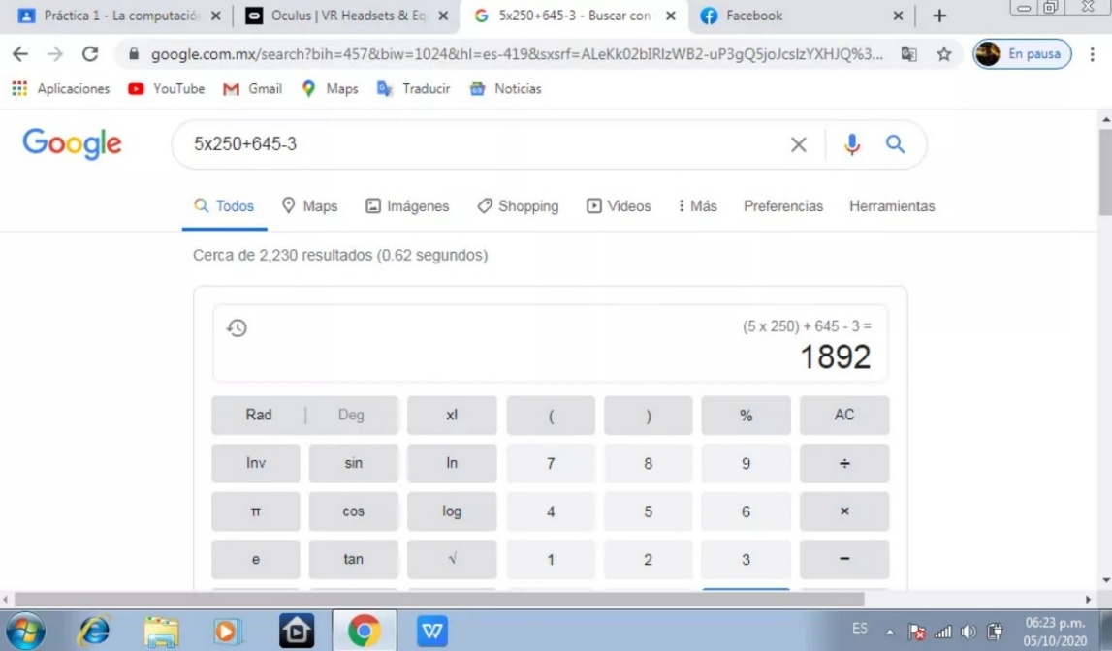Para realizar alguna operación basta con agregar la ecuación a la barra de búsqueda.

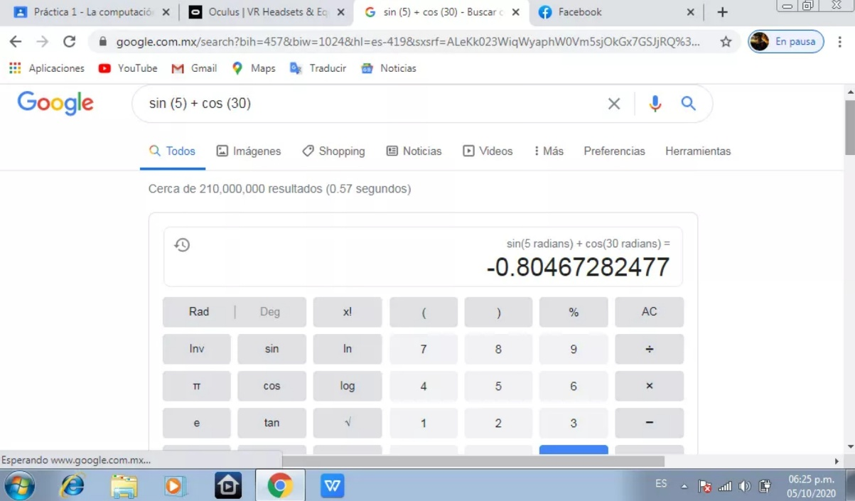

1. Para obtener la equivalencia entre dos sistemas de unidades basta con escribir la conversión en la barra de búsqueda.

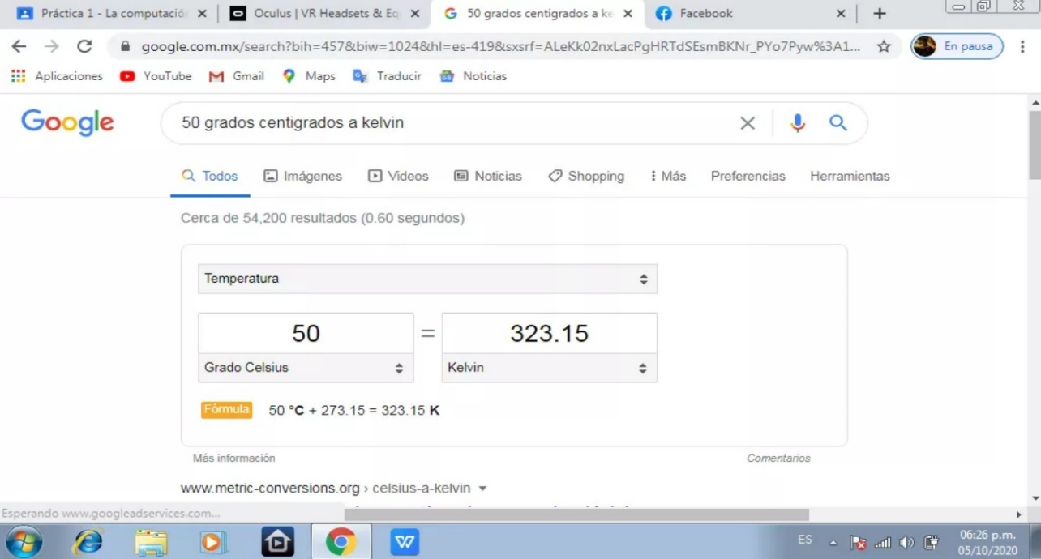

1. 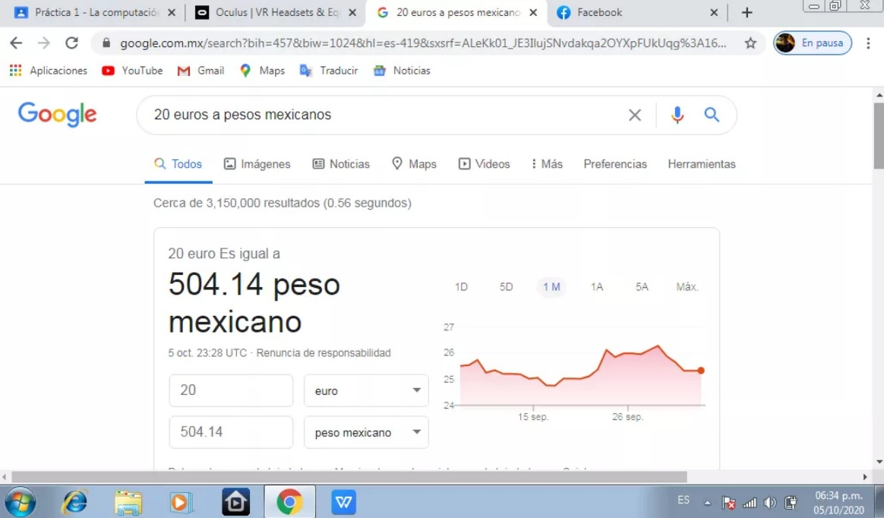Para obtener la conversión de una moneda basta con ingresar la cantidad que desea convertir y especificar el tipo de moneda que desea conocer en la barra de búsqueda.
2. Para graficar funciones simplemente se debe agregar la función a la barra de búsqueda e insertar el intervalo de la función: from -pi to pi.

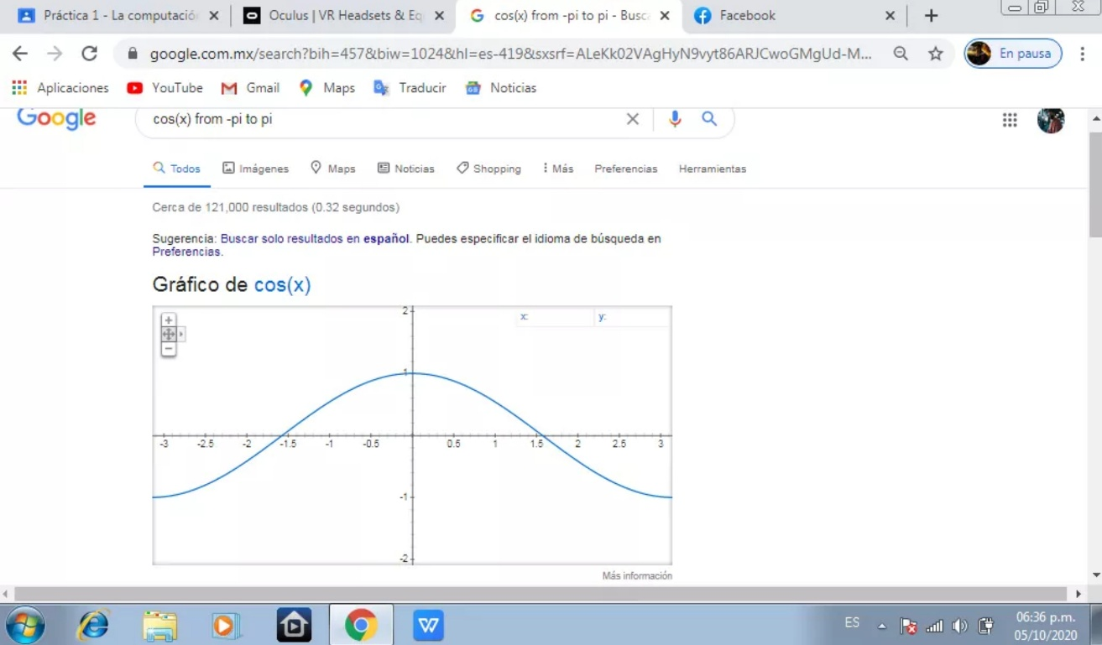

1. Si se realiza la siguiente búsqueda; define:”google scholar”, se obtiene:

“Google Académico es un buscador de Google especializado en artículos de revistas científicas, enfocado en el mundo académico, y soportado por una base de datos disponible libremente en Internet que almacena un amplio conjunto de trabajos de investigación científica de distintas disciplinas y en distintos formatos de publicación.”

<http://scholar.google.es/>

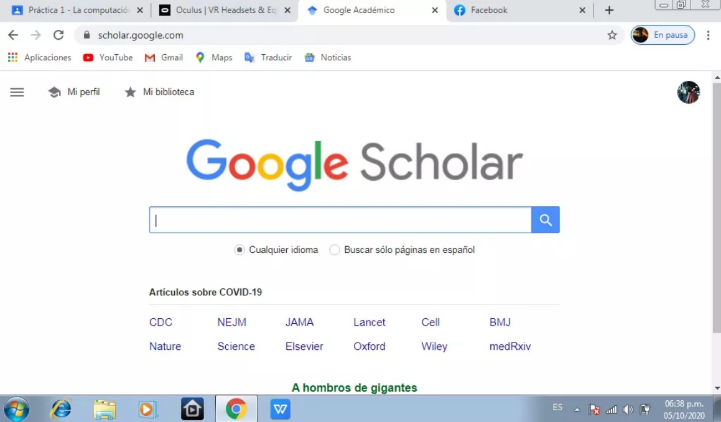

1. La siguiente búsqueda encuentra referencias del algoritmo de ordenamiento Quicksort creado por Hoare.

Con el comando “author” (author:<nombre>) se indica que se quiere buscar artículos, libros y publicaciones de un autor específico.

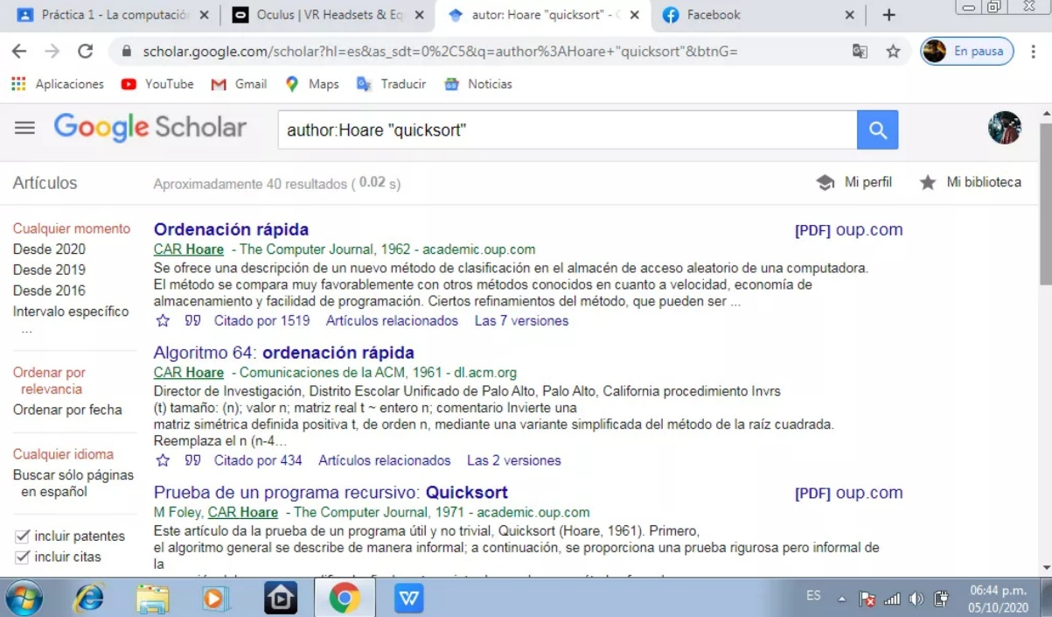

1. Google imágenes permite realizar una búsqueda arrastrando una imagen almacenada en la computadora hacia el buscador de imágenes.

<http://www.google.com/imghp>

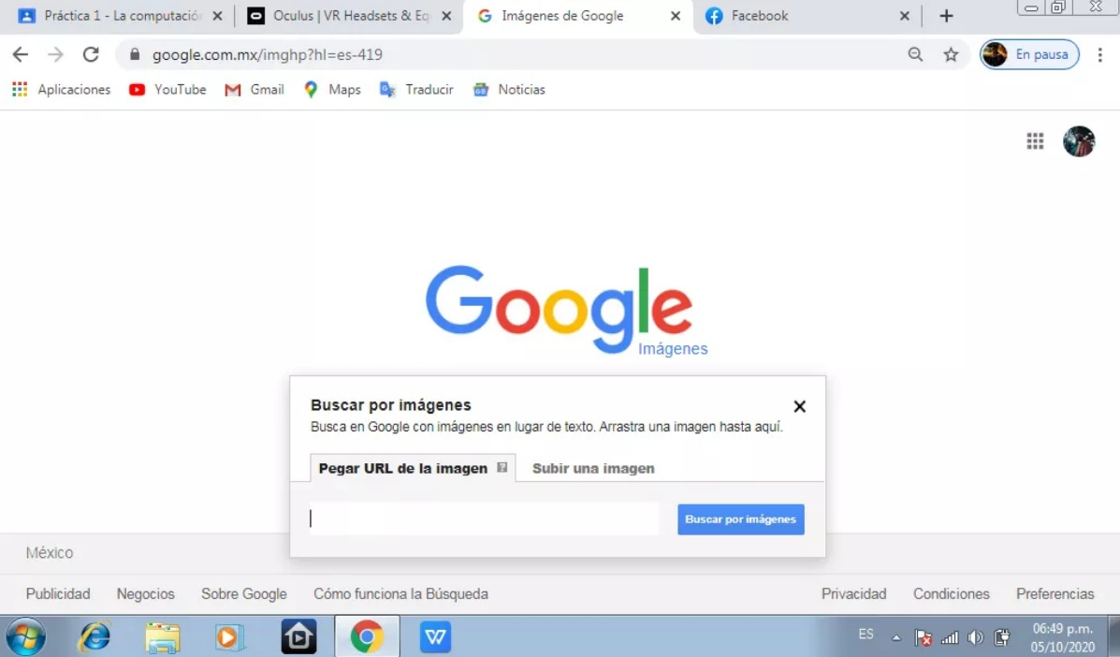

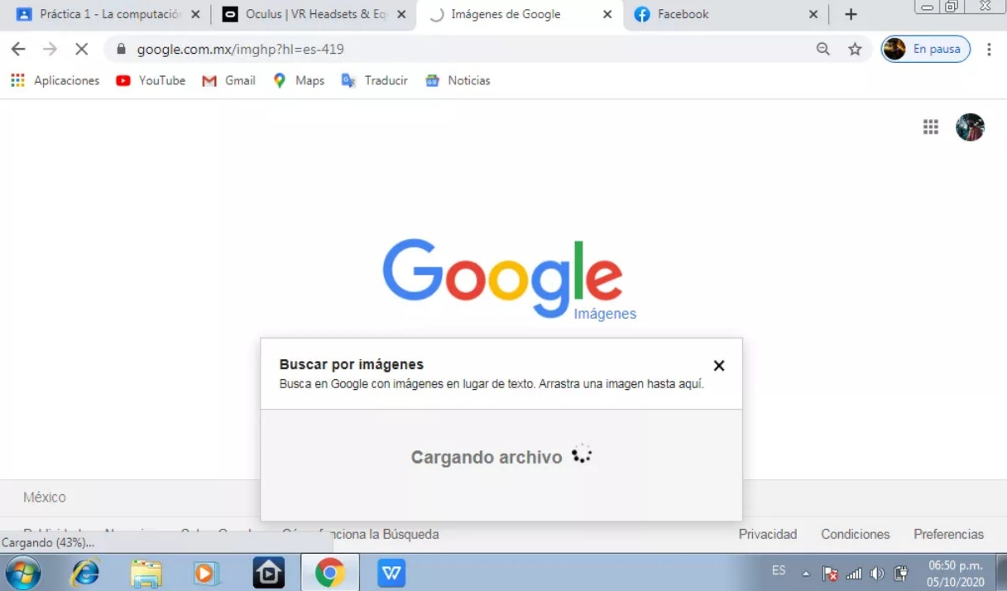

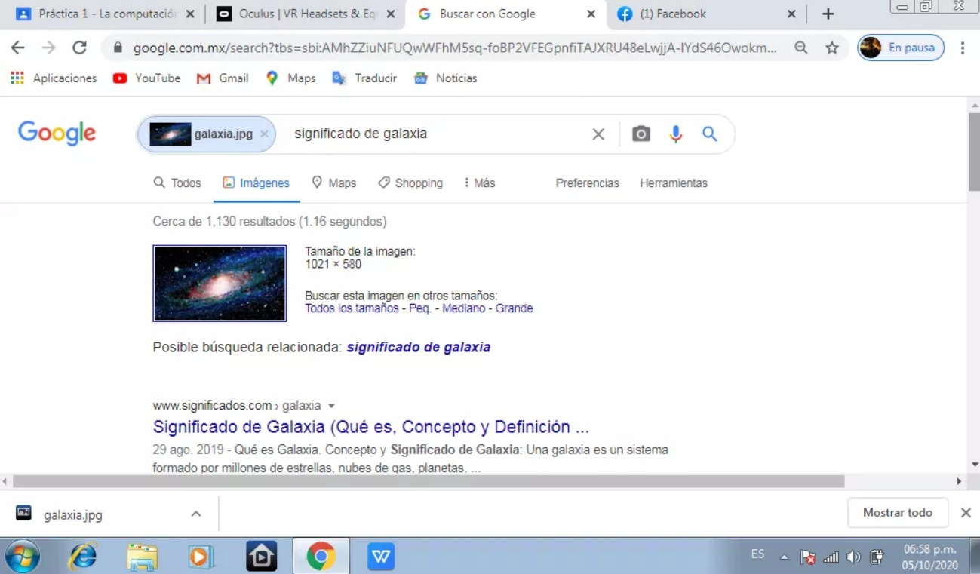

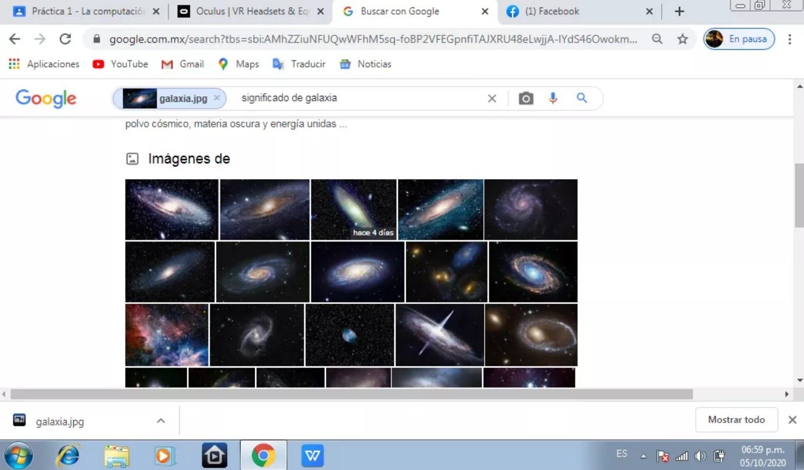

* **Creador de repositorios de GitHub.**

1. Para esta actividad lo principal fue crear una cuenta en GitHub. Para crearla, primero ingresamos la dirección <https://github.com> en cualquier navegador web. Una vez dentro, dimos click en “Sign Up” para crear una cuenta.

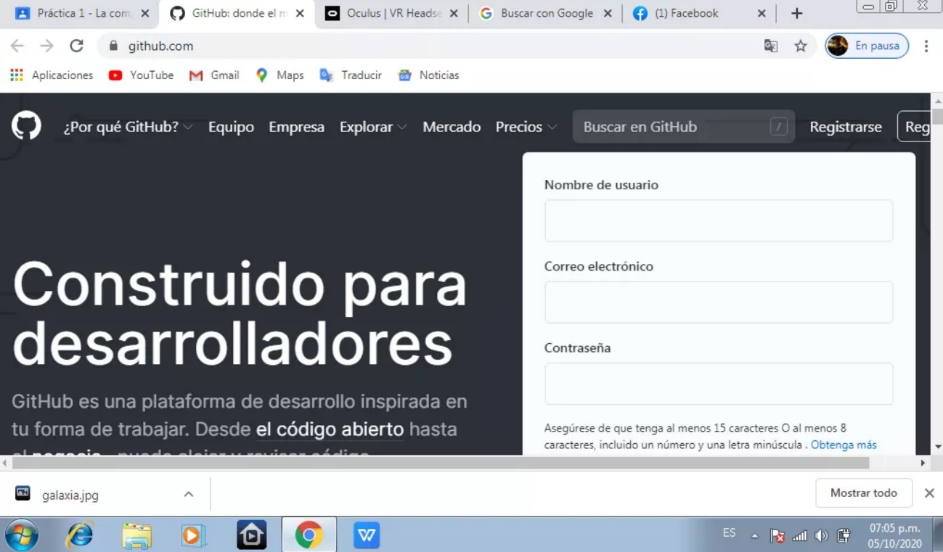

1. Introducimos nuestro nombre de usuario, correo electrónico y definimos una contraseña segura. Una vez terminado lo anterior, dimos click en “Create an account”, después elegimos el plan gratuito y dimos en continuar. Ahora damos click en “skip this step”, esperamos el correo de verificación y verificamos nuestra cuenta.

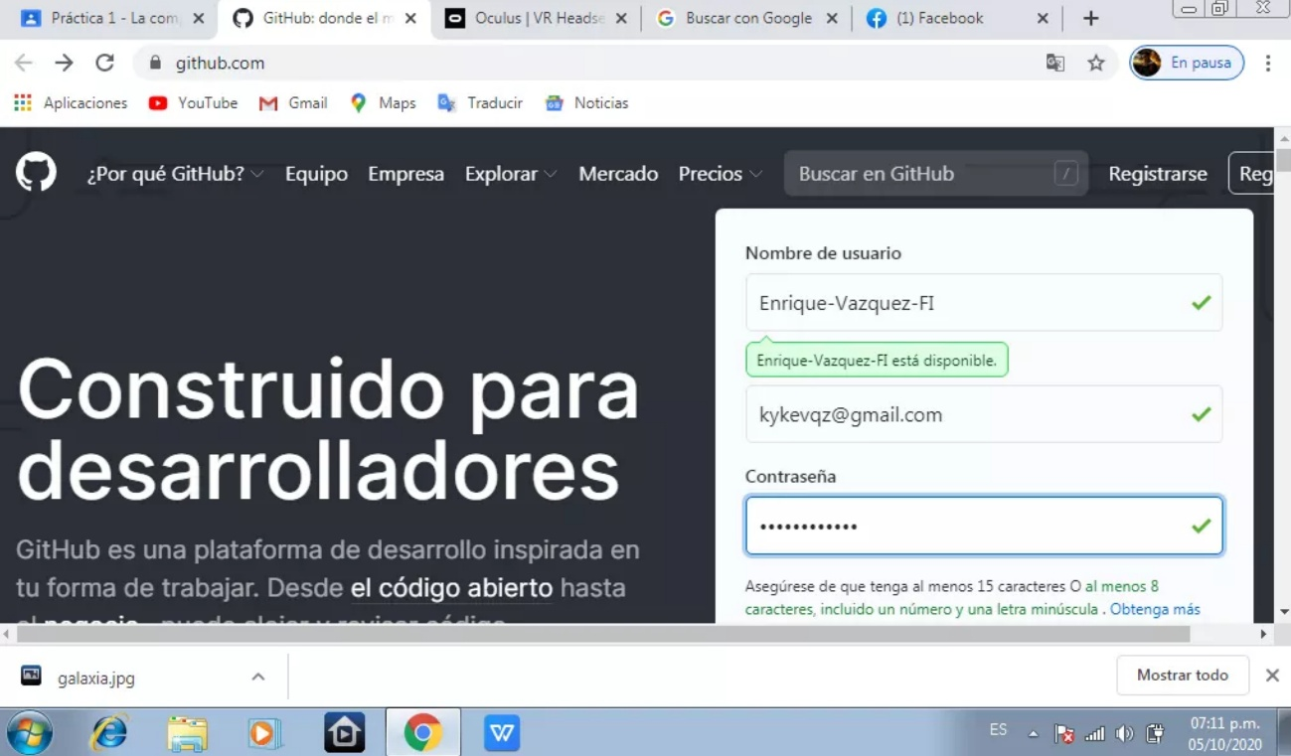

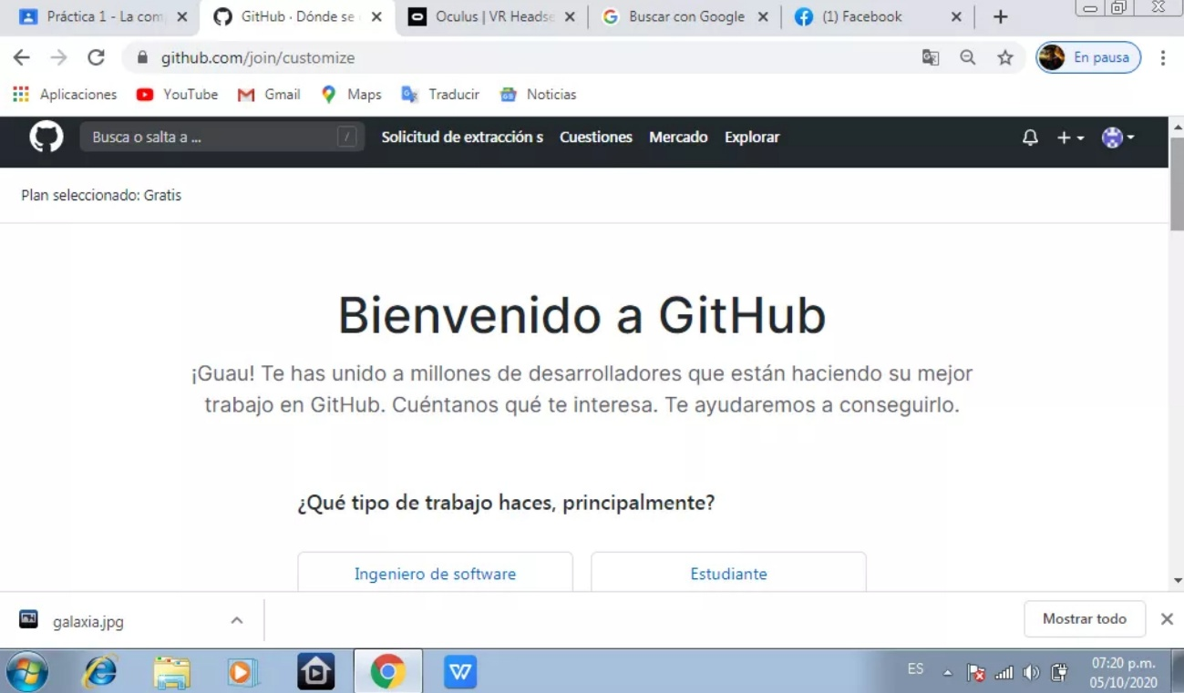

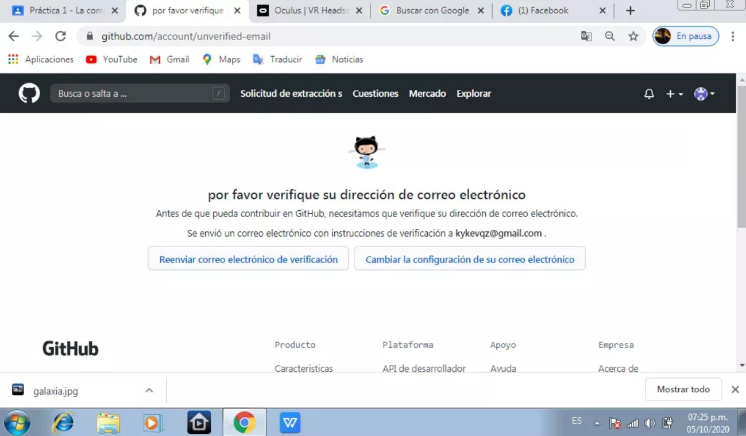

1. En seguida dimos click en “Start a Project” o “Iniciar un proyecto”.

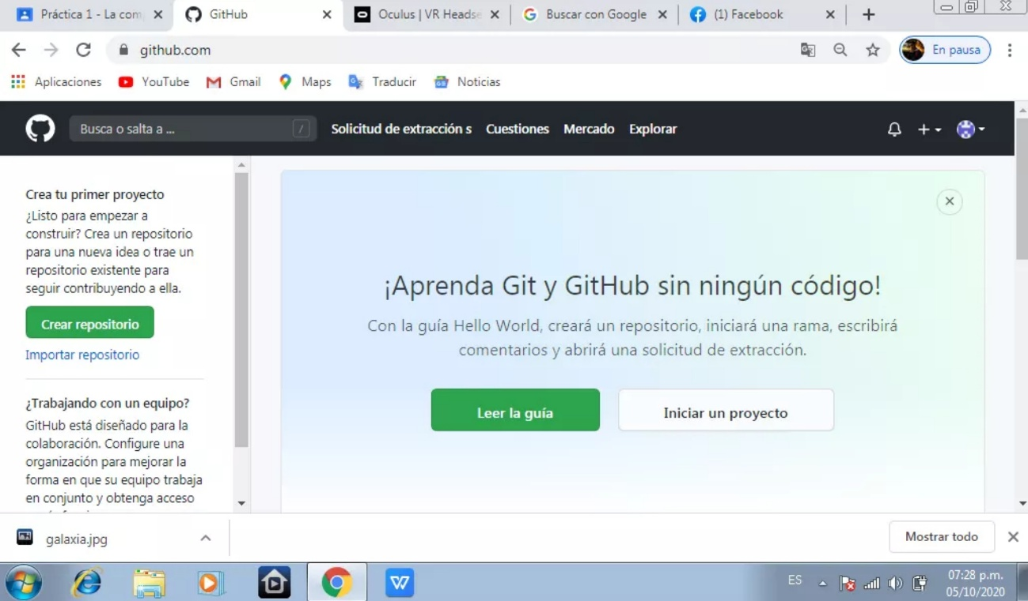

1. Ahora creamos un repositorio con el nombre “practica1_fdp”, agregamos una descripción e iniciamos un README. Una vez terminado lo anterior dimos click en “Crear repositorio”.

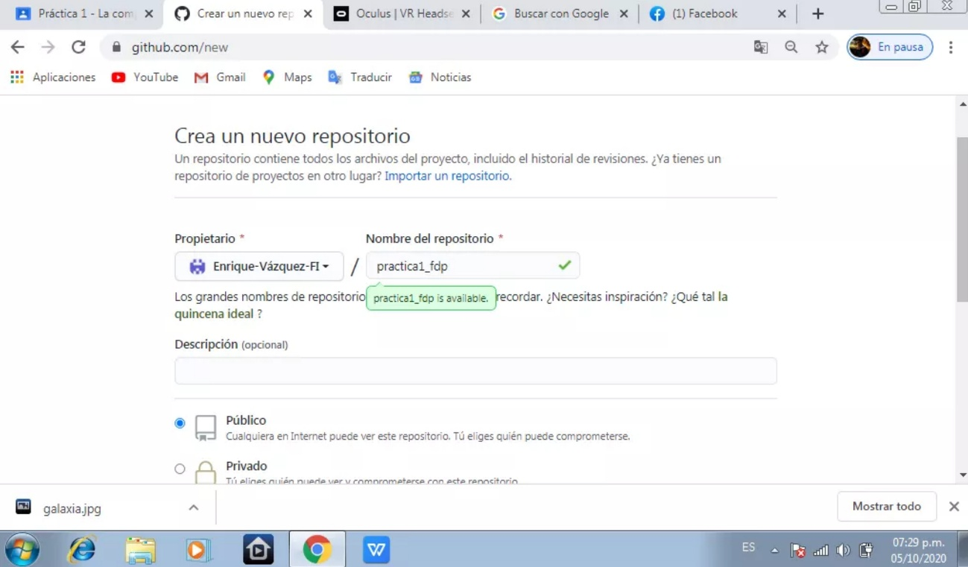

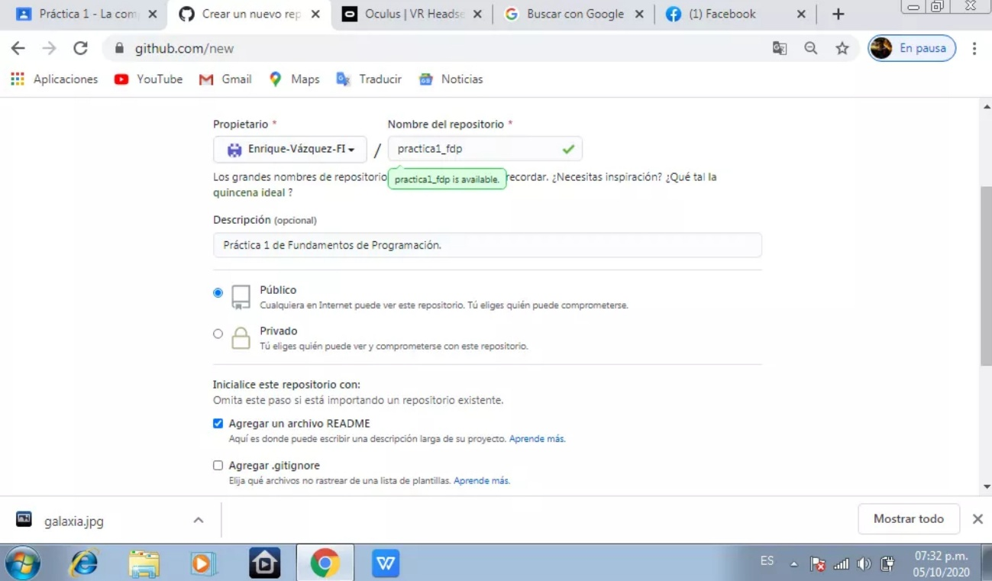

1. Como siguiente paso dimos click en “Crear un nuevo archivo”. Después, creamos el archivo nuevo llamado “Datos” y en la primera línea agregaremos nuestro nombre.

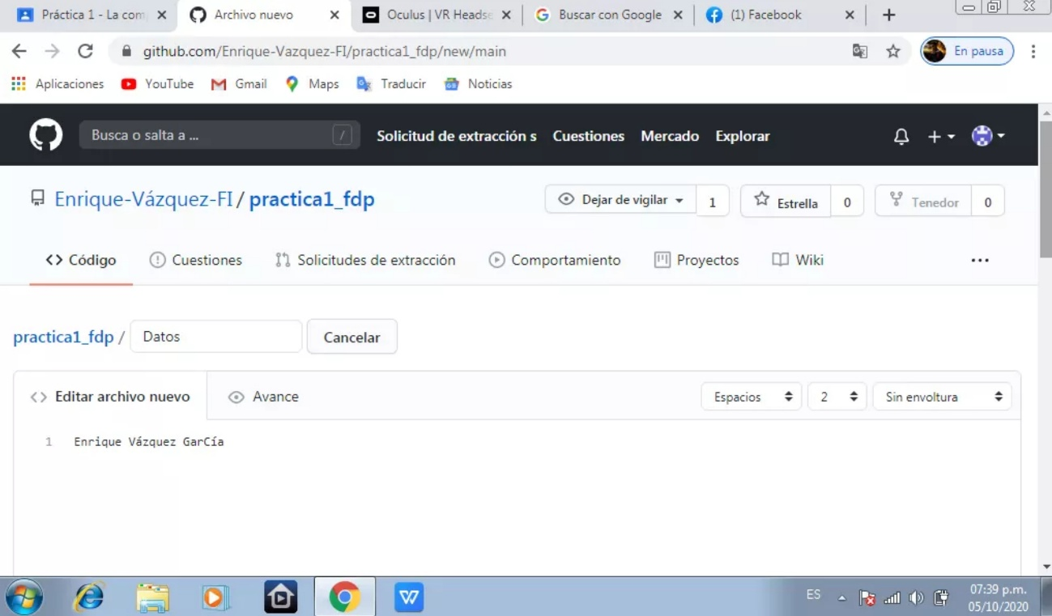

1. En la sección “Confirmar archivo nuevo” agregamos una explicación del archivo creado, una vez terminado hicimos click en el botón “Confirmar archivo nuevo”.

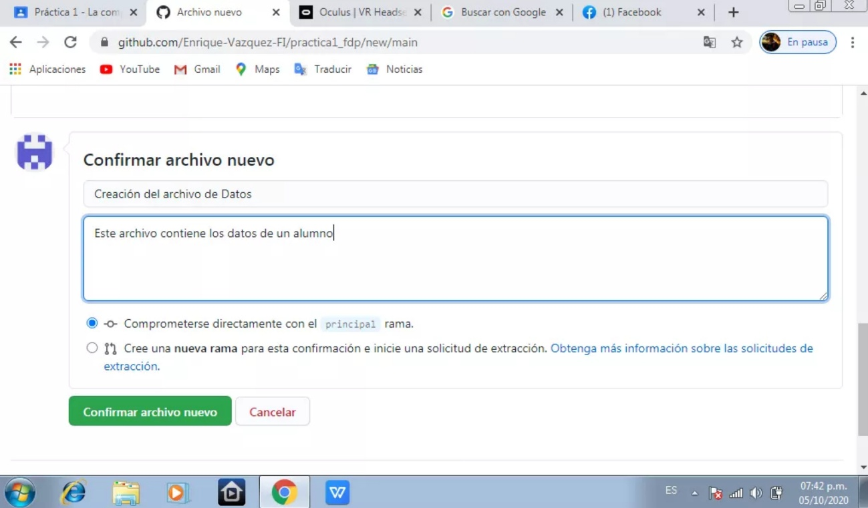

1. Con la acción anterior pudimos crear un archivo nuevo en nuestro repositorio, la acción de hacer commit es indicarle al Control de versiones que hemos terminado una nueva modificación, dando una breve explicación.

En la pantalla principal de nuestro repositorio se ven los archivos nuevos que agregamos y la explicación del commit de cambios realizados.

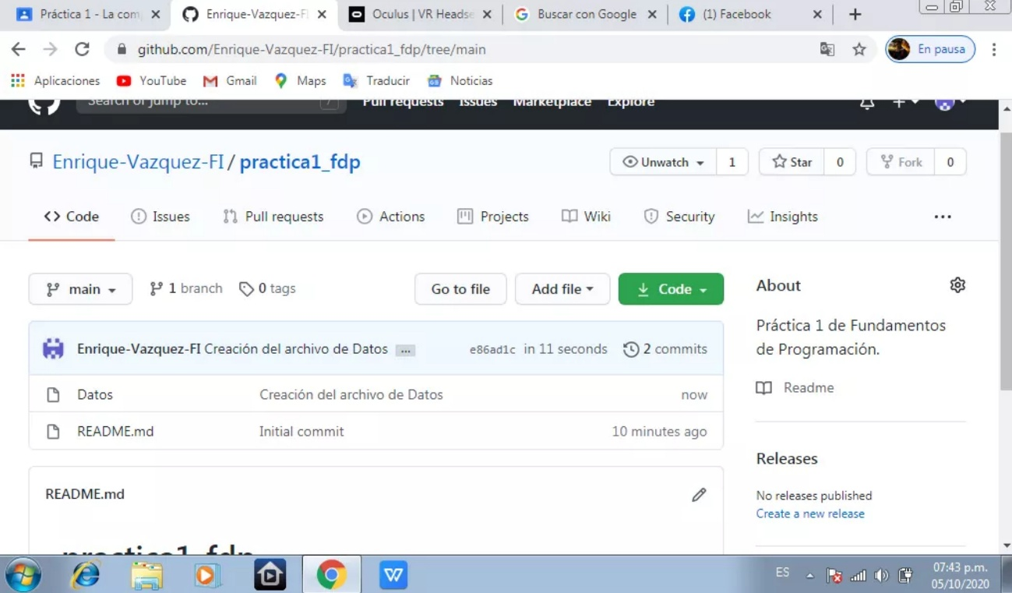

1. Como siguiente paso subimos dos imágenes de nuestra computadora a nuestro repositorio, dando click en el botón de “Subir archivos”. La primera fue el escudo de la Facultad de Ingeniería y la segunda el escudo de la Universidad.

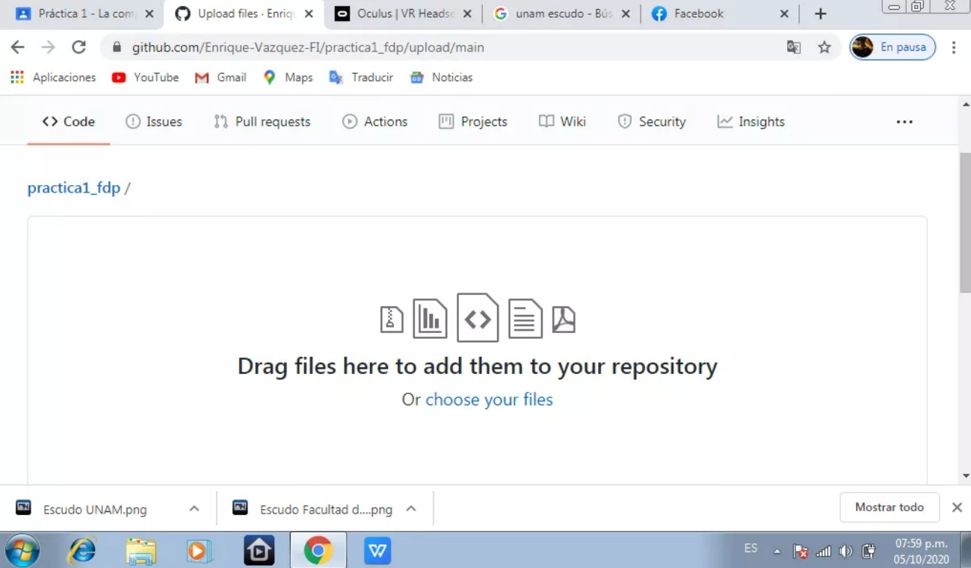

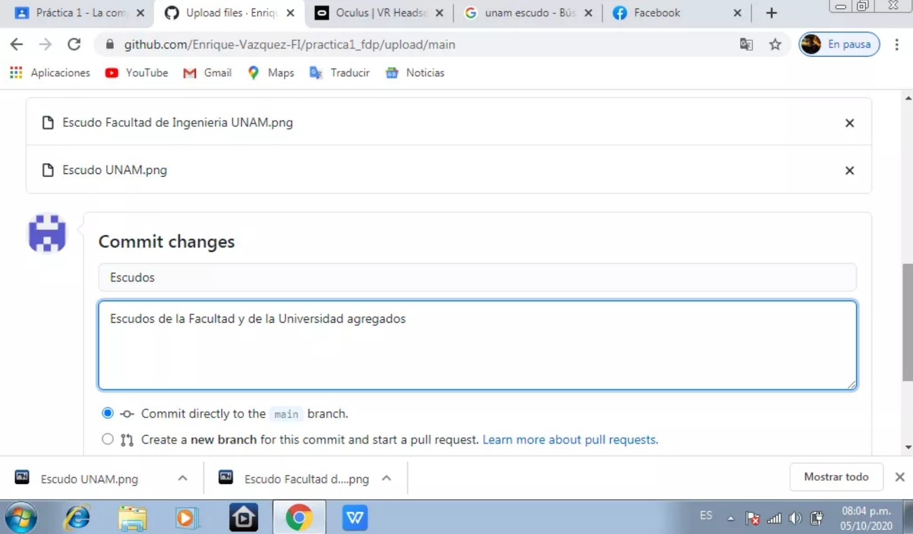

1. El siguiente paso fue agregar, en una línea nueva, nuestro número de cuenta y en otra nuestro correo. Primero dimos click en el archivo “Datos” y después dimos click en el botón en forma de lápiz para agregar los cambios.

Una vez finalizado los cambios, hicimos commit explicando que cambios realizamos.

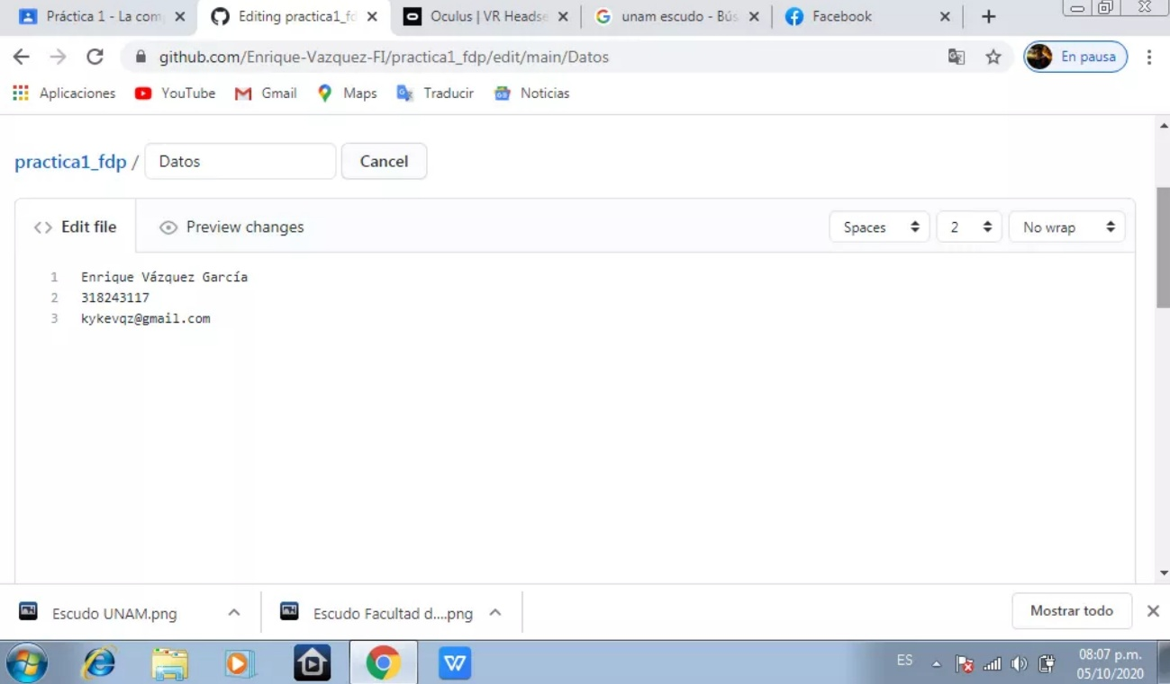

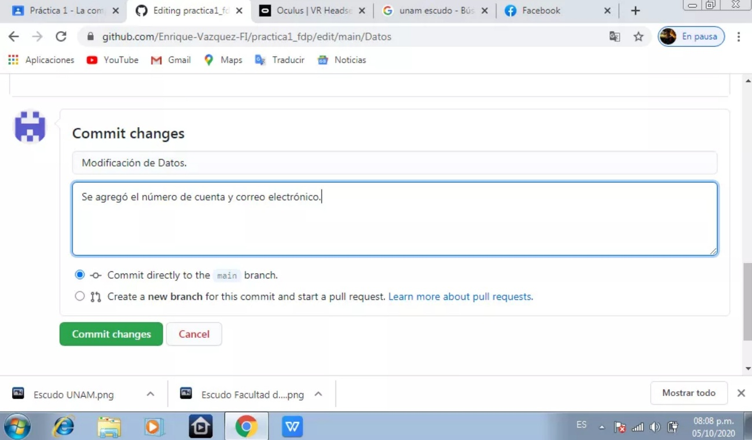

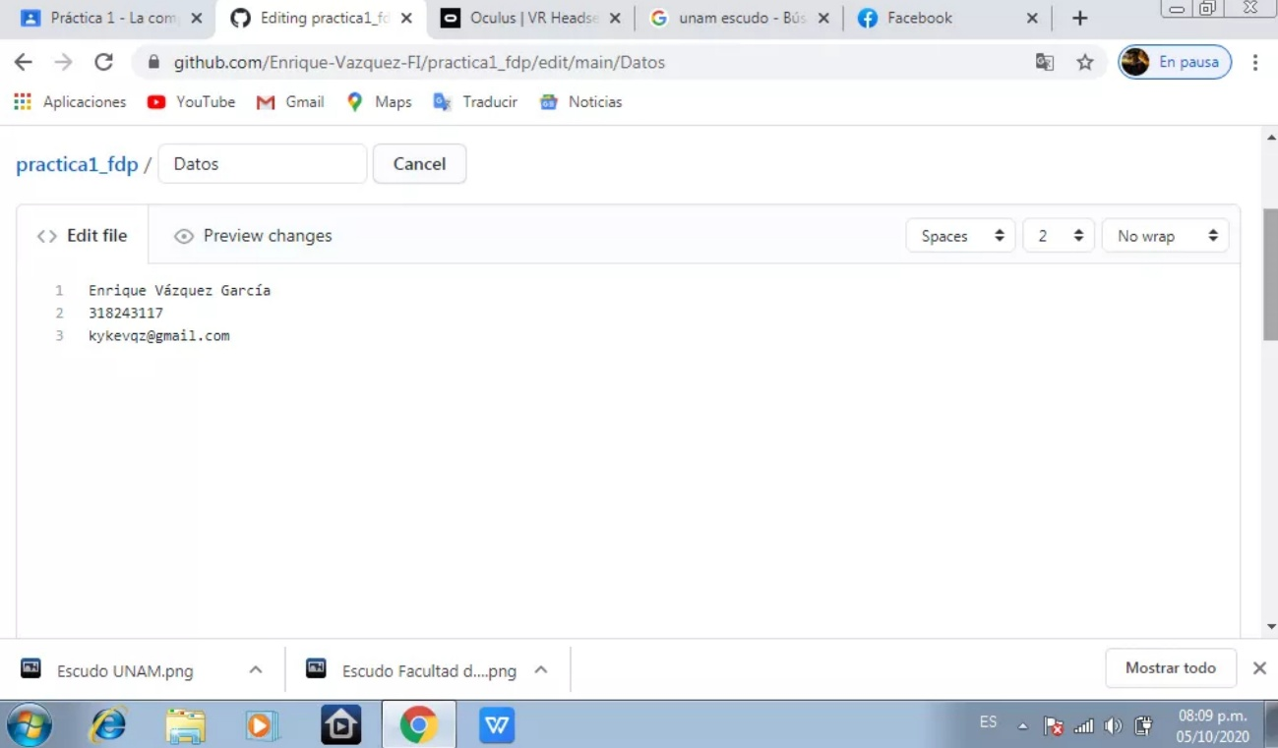

1. Hasta este momento debemos de tener 4 commits.

En la página principal podemos revisar los cambios realizados y el estado de nuestro repositorio. Si damos click en alguno de los commits se pueden observar los cambios que se han realizado, ya sean modificaciones o adiciones.

Aquí se guardan todos los cambios que realizamos en los commits, por lo que, si queremos acceder a una versión específica de nuestros archivos, podemos hacerlo.

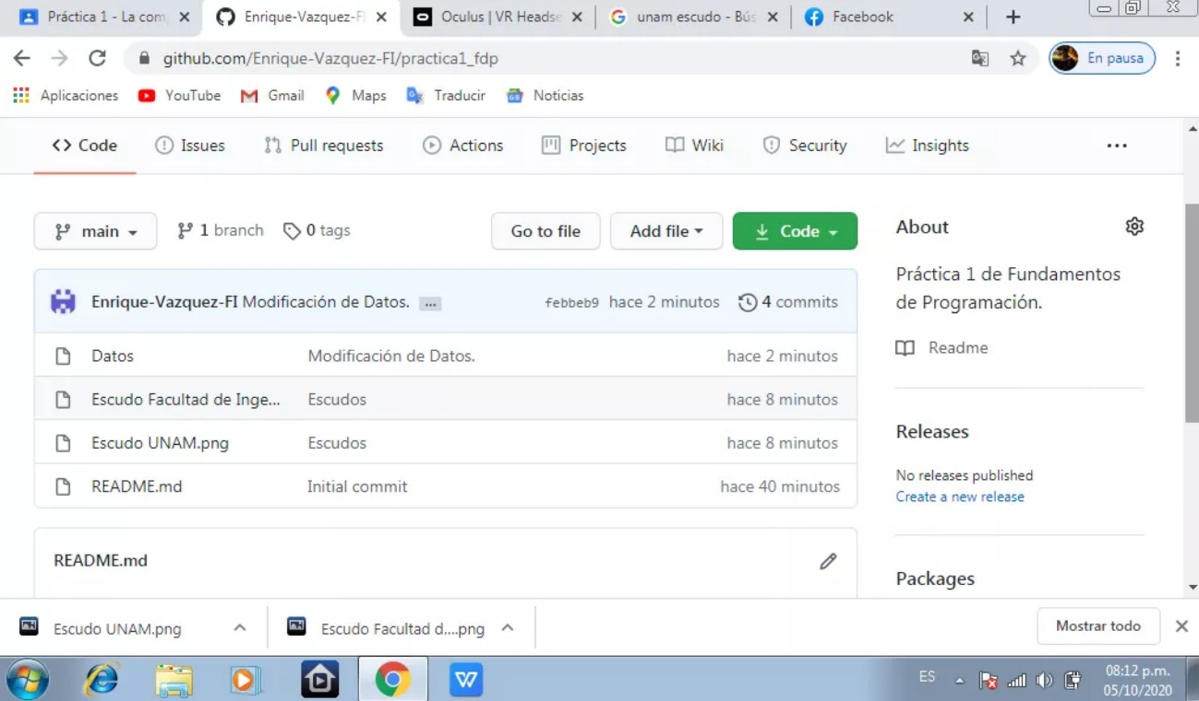

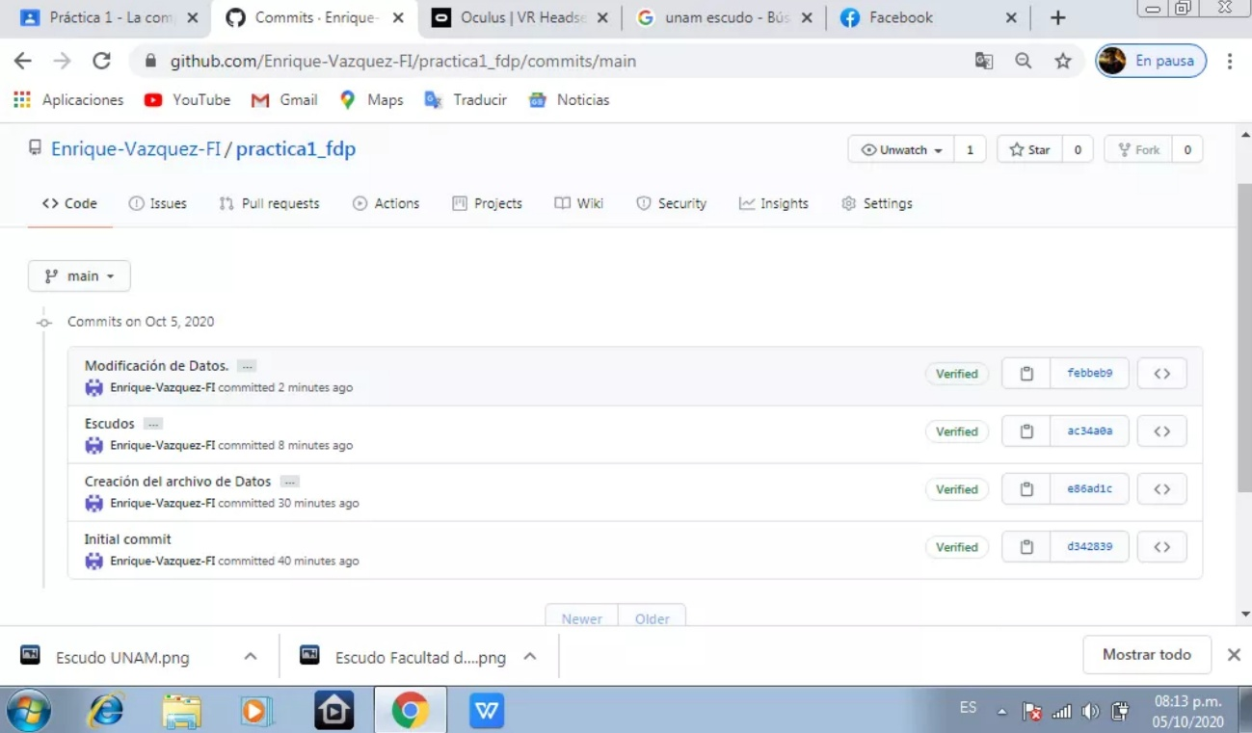

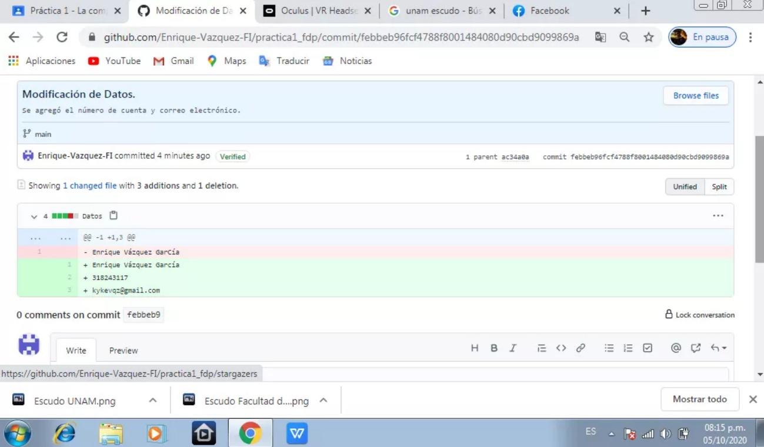

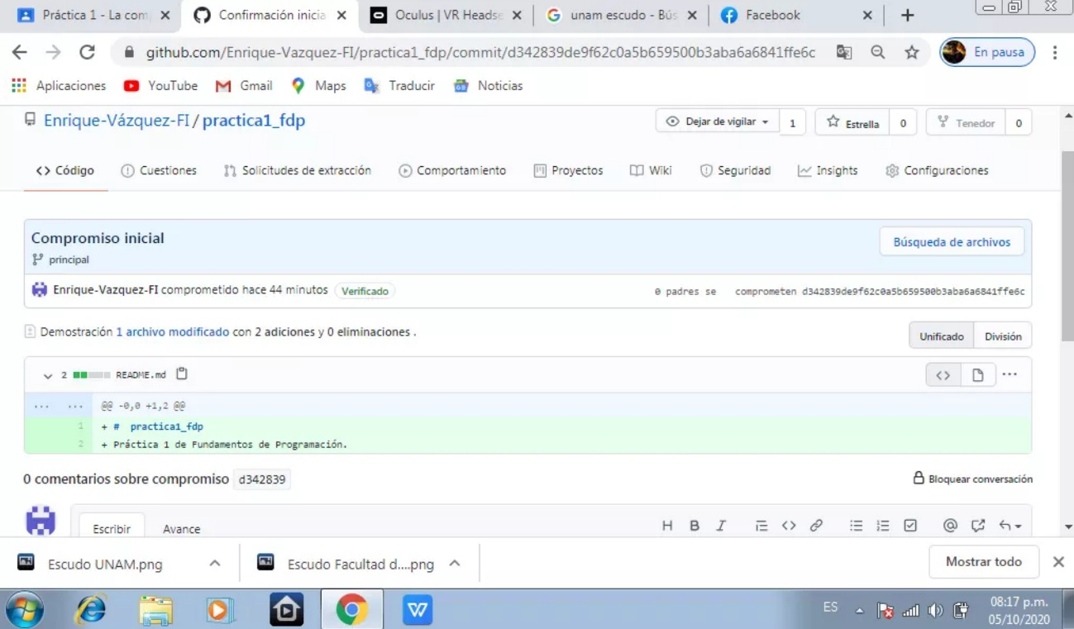

Con las actividades realizadas en Google Search y GitHub, concluimos la realización de la práctica 1.

**Conclusión.**

El desarrollo de software y aplicaciones para la computación han mejorado bastante nuestra forma de trabajo y educación, como ejemplo claro de lo mencionado es la práctica presente.

Con esta práctica pude aprender como funcionan las aplicaciones que se trabajaron y las formas en las que pueden brindarnos ayuda. También adquirí conocimientos nuevos y definiciones que no conocía anteriormente y no sabía en qué se aplicaban.

Sobre los comandos de búsqueda de Google (Google Search) solo me sabía algunos, muy pocos en realidad, no sabía que existieran más y la forma en la que nos pueden ayudar a recabar información de manera mucho más fácil y sencilla. Sobre GitHub, realmente no conocía la aplicación ni lo que puede realizar, me parece muy práctica la forma de trabajar en esta aplicación, algo sencilla pero funcional, y le noto similitudes a otras aplicaciones de almacenamiento en la nube como Google Drive o Microsoft Drive, aunque esta suele ser mucho más rápida y tiene otras herramientas que la hacen destacar.

Realizar esta práctica fue una actividad relativamente fácil, brindó conocimientos y cumplió con su objetivo.

**Bibliografía.**

1. <https://www.google.com.mx/>
2. <http://scholar.google.es/>
3. <https://www.google.com/imghp>
4. [https//github.com](http://github.com)
5. <http://lcp02.fi-b.unam.mx/#>
6. <http://rypress.com/tutorials/git>